SPLETNA UČILNICA – SLOVENŠČINA, 6. RAZRED
Sreda, 11. 11. 2020
Pozdravljeni!
Kot vedno vam na začetku pošiljam rešitve nalog. Natančno preglejte svoje rešitve in popravite morebitne napake, ob tem pa razmislite, kaj in zakaj je šlo narobe. Za vprašanja sem vam na voljo na spletnem naslovu, objavljenem na spletni strani šole v rubriki Zaposleni.
Nato pa spet rešite nekaj vaj.

Rešitve nalog iz DZ
Str. 38/3.
Istočasnost izrazimo z besedami medtem ko, neistočasnost pa z besedami potem ko ali preden.
Str. 38/4.
Preden, Potem ko, Medtem ko, Potem ko, Medtem ko
Str. 38/5.
Medtem ko je pisala članek, je mislila na poštenega najditelja.
Med pisanjem članka je mislila na poštenega najditelja.

Dejanji sta potekali istočasno.
V prvi povedi je istočasnost izražena z besedama Medtem ko, v drugi pa z besedo Med.
Povedi se ne razlikujeta samo v tem. Prvo dejanje je v prvi povedi izraženo z besedami je pisala članek, v drugi povedi pa z besedama pisanjem članka. V prvi povedi je vejica, v drugi je ni.
Vejica je samo v tisti povedi, v kateri je istočasnost izražena z besedo medtem ko.
Str. 38/6.
Med malico se pogovarjam s sošolkami. Med vožnjo z vlakom opazujem sopotnike. Med gledanjem televizije jem jabolka ali rozine.
Istočasnost je izražena z besedo med. Vejice ni.
Str. 39/7.
Potem ko se je srečal z Blažem, je telefoniral v uredništvo.
Po srečanju z Blažem je telefoniral v uredništvo.
Dejanji v povedih sta potekali neistočasno. V prvi povedi je neistočasnost izražena z besedama Potem ko, v drugi pa z besedo Po.
Povedi se ne razlikujeta samo v tem. Prvo dejanje je v prvi povedi izraženo z besedami se je srečal z Blažem, v drugi povedi pa z besedami srečanju z Blažem. V prvi povedi je vejica, v drugi je ni.
Vejice ni v tisti povedi, v kateri je neistočasnost izražena z besedo po.
Str. 39/8.
Po vrnitvi iz bolnišnice sva se javno zahvalila gorskim reševalcem in policistom. Po ogledu baleta Hrestač se je vpisala v baletno šolo. Po branju članka sem rešil vse naloge v delovnem zvezku.
Neistočasnost je izražena z besedo Po. Vejice ni.

Str. 40/9.
Preden je odšel na policijsko postajo, je skušal po telefonu govoriti z Jožetom G.
Pred odhodom na policijsko postajo je skušal po telefonu govoriti z Jožetom G.
Dejanji sta potekali neistočasno.
V prvi povedi je to izraženo z besedo Preden, v drugi pa z besedo Pred. To ni edina razlika. Prvo dejanje je v prvi povedi izraženo z besedami je odšel na policijsko postajo, v drugi povedi pa z besedami odhodom na policijsko postajo.
V prvi povedi je vejica, v drugi je ni. Vejica je v tisti povedi, v kateri je neistočasnost izražena z besedo preden.
Str. 40/10.
Pred prečkanjem ceste upoštevaj moja navodila.
Pred odhodom v šolo pojem čokolešnik.
Pred spustom v dolino so si pritrdili dereze.
Neistočasnost je izražena z besedo pred. Vejice ne postavimo.

Str. 40/11.
Istočasnost lahko izrazimo tudi z besedo med, neistočasnost pa z besedo po ali pred.

V DZ rešite še naslednje naloge:
str. 41, 42/12.-14.

Uspešno reševanje!
In še tole:
11. 11. je praznik, ki ga imenujemo martinovo (pišemo z malo začetnico!). Nekaj več o tem preberite v nadaljevanju.
MARTINOVO
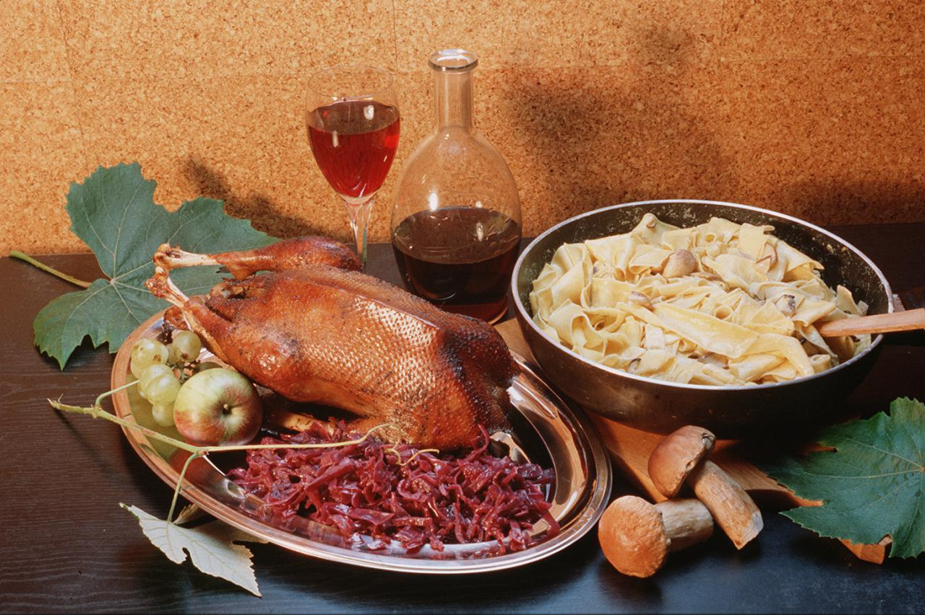
Martinovo je praznik, ki sega v čas pred Kristusom, ko so se poganski predniki v jesenskih slavjih zahvaljevali bogovom za dobro letino, hkrati pa so prosili za obilje v prihodnjem letu.
V naše kraje je tradicija praznovanja godu svetega Martina prišla iz nemških dežel. Tam je bila navada, da so se vaščani zbrali v vinski kleti, pokusili mlado vino in izmenjali mnenja o letini. Seveda pa ni ostalo le pri pijači, na mizo je moralo tudi meso. Ob tej priložnosti so se zahvalili za pridelek in prosili za uspeh še v prihodnjem letu. Danes dan svetega Martina pri nas zaznamuje ljudski rek: »Svet' Martin nar'di iz mošta vin'.« Do tega dne se mošt namreč obravnava kot nečisto in grešno novo vino, ki se ob blagoslovitvi spremeni v pravo vino.
Kdo je Martin
Sveti Martin je svetnik, ki je bil znan po svoji skromnosti. Bil je rimski vojak, ki se je posvetil življenju za reveže in kasneje postal škof v francoskem mestu Tours. Legenda pravi, da je ravno zaradi svoje skromnosti sprva zavrnil škofovsko mesto. Ko so mu nameravali sporočiti, da je postal škof, se je skril med gosi, te pa so ga z gaganjem izdale. Zato na martinovo na mizi ne sme manjkati gos.
Obredi in običaji
Včasih so na martinovo pastirjem po hišah darovali hlebčke, vedeževali in prerokovali so iz gosje prsne kosti ter napovedovali prihodnjo letino in vreme: »Če se Martinova gos po ledu plazi, o božiču navadno po blatu gazi.« V Beli krajini so pokojnikom v zidanicah puščali majolike z vinom in kozarce, v Halozah pa na mizi ostanke vseh jedi, da bi bilo tudi prihodnje leto obilno. Ponekod po Sloveniji še ohranjajo nekaj običajev, povezanih s tem praznikom. Kot narekuje tradicija, je vino treba blagosloviti, zato se številni vinogradniki še danes našemijo v škofe in opravljajo malce hudomušne obrede za blagoslov vinogradov in vina. V Goriških brdih na primer za blagoslov na sod postavijo jabolko z zelišči. Če se to lepo posuši, je to znak za dobro letino prihodnje leto.

